**Государственное бюджетное общеобразовательное**

**учреждение города Москвы**

**«Школа № 2103»**

**Методическая разработка урока математики**

**по теме: «Деление натуральных чисел»**

**Учитель математики: Стребкова Е.И.**

**Москва, 2017 г.**

**Класс:** 5

**Тип урока:**  обобщающий урок повторения и проверки знаний учащихся по теме «Деление чисел». Развивающий контроль знаний.

**Цели урока:** проверка знаний учащихся по теме «Деление чисел» и определение объема материала слабо усвоенного учащимися.

**Задачи урока**:

1)образовательные задачи (проверить насколько сформированы знания, умения и навыки учащихся по теме «Деление чисел»)

2) коммуникативные задачи (умение работать в паре, использование речевых средств, участвовать в выработке и проверке решения)

3) воспитательные задачи: взаимопомощь, самоконтроль, ситуация успеха при достижении совместного результата, оценка своих знаний по теме.

**Ход урока**

1. **Организационный момент** (1 мин.)

**Личностные УУД**: пользоваться правилами поведения, общими для всех людей.

Приветствие учащихся.

**2.Определение темы урока** (1 мин.)

**Регулятивные УУД:** планирование деятельности с помощью учителя.

- Какую тему мы изучали на прошлом уроке?

- Деление натуральных чисел.

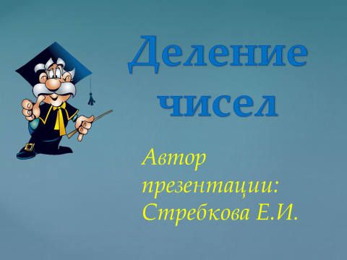

- Мы сегодня продолжим изучать эту тему и начнем с устного счета.

**3. Устный счет** (5 мин.)

**Регулятивные УУД:** работать по правилам, оценивать степень успешности достижения цели.

Игра «Веселое лото».

-Итак, разбиваемся по вариантам: 1 и 2.

У каждого на столах есть задания для устного счета, таблица с числами и буквы. Каждой букве соответствует число. Получившийся ответ нужно закрыть соответствующей буквой, лишние числа в таблице зачеркнуть.

Вариант 1.

1. Раздели 65 на 13
2. Сумма 17 и 4
3. Разность 57 и 45
4. Частное 1200 и 30
5. Произведение 9 и 4
6. Во сколько раз 84 больше 21?
7. Разность 29 и 5
8. Частное 81 и 27
9. Наибольшее однозначное число
10. Частное 54 и 9
11. Произведение 13 и 1
12. Частное 88 и 11
13. Утроенное произведение 3 и 7
14. Разность 61 и 38
15. Произведение 6 и 15

|  |  |  |  |  |
| --- | --- | --- | --- | --- |
| 5 | 41 | 21 | 63 | 90 |
| 4 | 8 | 9 | 0 | 3 |
| 23 | 24 | 14 | 12 | 13 |

|  |  |  |  |  |
| --- | --- | --- | --- | --- |
| У90 | Е63 | Р21 | Б0 | Т 5 |
| Ь3 | С41 | Л9 | О8 | Г4 |
| !13 | К12 | Д14 | И24 | Н23 |

Вариант 2.

1. Разность 57 и 45
2. Во сколько раз 84 больше 21?
3. Наибольшее однозначное число
4. Произведение 13 и 1
5. Произведение 6 и 15
6. Разделить 65 и 13
7. Сумма 17 и 4
8. Произведение 9 и 4
9. Разность 29 и 5
10. Утроенное произведение 3 и 7
11. Частное 81 и 27
12. Частное 88 и 11
13. Частное 54 и 9
14. Частное 1200 и 30
15. Разность 61 и 38

|  |  |  |  |  |
| --- | --- | --- | --- | --- |
| 36 | 11 | 9 | 6 | 21 |
| 12 | 40 | 1 | 3 | 23 |
| 24 | 20 | 8 | 63 | 4 |

|  |  |  |  |  |
| --- | --- | --- | --- | --- |
| У21 | Е6 | Р9 | Ю11 | Т36 |
| Ь23 | Л3 | Ч1 | О40 | Г12 |
| !4 | К63 | И8 | Ф20 | Н24 |

- Итак, проверяем результат.

Вариант 1.

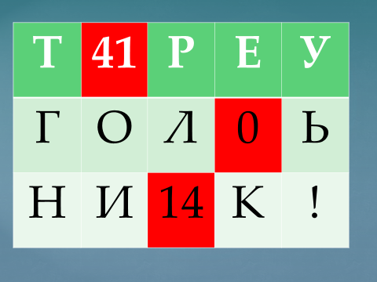

Вариант 2.

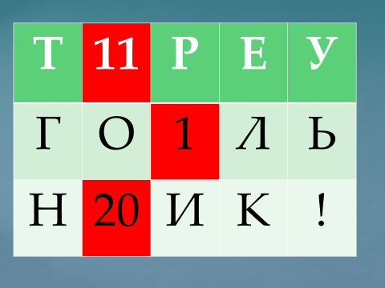

- Вы получили слово «Треугольник!»

С какими математическими терминами вам пришлось поработать, чтобы успешно выполнить задания?

- С понятием «суммы», «частного», «произведения».

**4. Решение задач** (15 мин.)

**Познавательные УУД:** установление аналогий, анализ и обобщение, нахождение информации.

**Регулятивные УУД:** планирование деятельности, выдвигать версии.

**Коммуникативные УУД:** понимать позицию другого.

Форма работы: решение задач на доске.

Раздаточный материал.

**Выполнить задания**

1. Выполни деление: а) 210063 : 7

б) 2 174 508 : 36

2. Реши задачу: «На новой соковыжималке Варя за 24 мин выжимала 2 л сока. Сколько литров сока можно получить на этой соковыжималке за 2 часа?»

1. Решить уравнение: 25 · (328 – 8х) = 5400
2. Решить задачу *из сборника задач по основам безопасности дорожного движения:* «Ширина проезжей части дороги 15 м, зеленый сигнал светофора горит 20 секунд. С какой наименьшей скоростью может двигаться пешеход с момента загорания светофора, чтобы благополучно перейти дорогу?»

Дополнительное задание

1. Решить уравнение: (7х – 93) : 48:8=24:12

**5.Самостоятельная работа в парах** (15 мин.)

**Познавательные УУД:** нахождение информации, анализ, приобретение новых знаний(биология, музыка)

**Регулятивные УУД:** определение цели, планирование деятельности, оценивание степени успешности достижения по критериям.

**Коммуникативные УУД**: участие в диалоге, работать в паре, участвовать в выработке решения, взаимоконтроль.

**Личностные УУД:** оказание помощи, построение отношений с людьми.

Задание. Решите задачи и примеры. В вариантах ответов вычеркни лишние буквы. Оставшиеся запиши в таблицу, не переставляя их.

1. Выполните деление 11988 : 37.
2. Найдите значение выражения: 1248 : а, если а=13.
3. За 6 ч теплоход прошел 210 км, а поезд за 4 ч – 420 км. Во сколько раз скорость поезда больше скорости теплохода?
4. Стоимость 3 карандашей 10 руб. 80 коп. Сколько стоит 1 карандаш?
5. Решите уравнение: 40 – 3у= 1.
6. Угадайте корень уравнения: 5 – х ∙ х = 1

М – 324

Ж – 342

О – 96

Н – 3

Б – 105

А – 360

Р – 13

В – 3 руб.

Х – 2

З – 4

Впиши слово:

|  |  |  |  |  |  |
| --- | --- | --- | --- | --- | --- |
|  |  |  |  |  |  |
|  |  |  |  |  |  |

**6.Подведение итогов работы** (3 мин.)

- Какое слово получили в результате работы?

- Монарх.

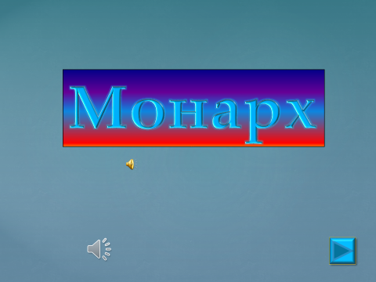

- Что означает это слово?

Учащиеся выдвигают разные версии.

- Давайте посмотрим, что скрывается за этим словом (показ презентации). Презентация сопровождается музыкой из кинофильма «Мой ласковый и нежный зверь».

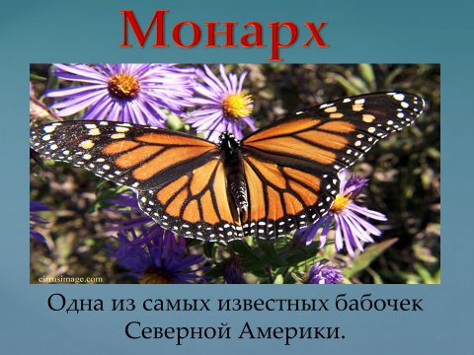

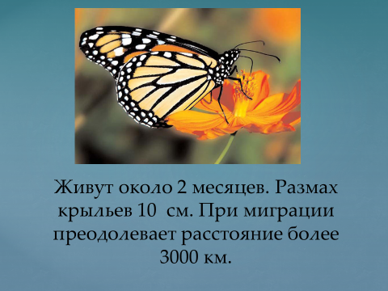

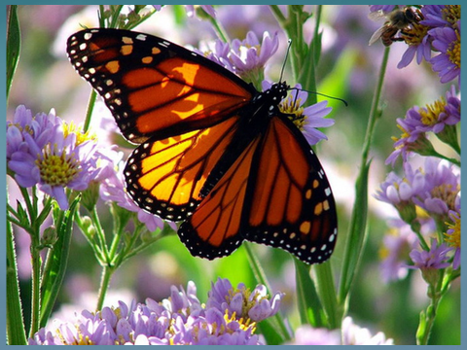

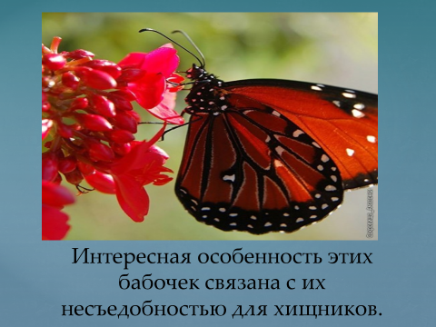

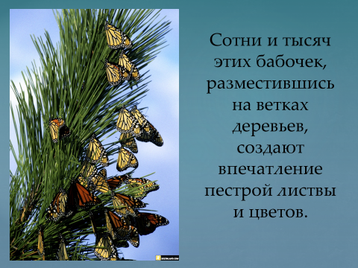

1. **Рефлексия** ( 2мин.)

- Оцени результат работы.

Учащиеся заполняют оценочные листы.

Ф.И.__________________________

Результат работы: ______________

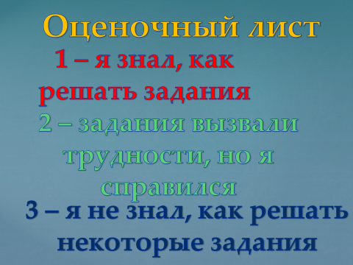

Листы собираются учителем в конце урока.

**10. Домашнее задание.**